User interface specification

LunaSoft

1. Uvod 2

1.1 Svrha dokumenta 2

1.2 Opseg projekta 2

1.3 Definicije, akronimi i kratice 2

1.4 Standardi dokumentovanja 2

1.5 Reference 2

2. Logički tok 3

3 Opisi ekrana 3

3.1 Ekran za prijavu korisnika 3

3.2 Početni ekran 3

3.2.1 Ekran za izmjenu passworda 4

3.4 Tab Pacijenti 5

3.4.1 Ekran za manipulaciju pacijenata 5

3.4.2 Ekran za registraciju novog pacijenta 6

3.4.3 Ekran za modifikaciju pacijenta 7

3.4.4 Ekran za prikaz pacijenata 8

3.5 Tab za prikaz zahvata 8

3.5.1 Ekran za dodavanje zahvata 9

3.6 Tab za dodavanje i prikaz materijala 10

3.6.1 Forma za dodavanje materijala 10

3.7 Tab Posjete 10

3.7.1 Forma za unos nove posjete 11

3.7.2 Forma za pregled termina 11

3.7.3 Forma za registraciju novog termina 12

1. Uvod

1.1 Svrha dokumenta

Svrha ovog dokumenta je da se prikaže detaljna specifikacija korisničkog interfejsa sistema za upravljanje softverskim licencama. Dokumentom će biti prikazan izgled korisničkih interfejsa, kao i logički tok aplikacije. Korisnicima je interakcija sa sistemom omogućena preko GUI-a. Interfejsi su jasni i jednostavni za upotrebu. Nakon obuke korisnici će moći ispravno koristiti sve funkcionalnosti sistema koje su im na raspolaganju kroz interackiju sa korisničkim interfejsom. Cilj dokumenta je da se GUI dizajn uključi u formalnu specifikaciju sistema.

1.2 Opseg projekta

Dokument sadrži: opis postojećih problema sistema, opis logičkog toka sistema te detaljan opis i prikaz sadržaja i funkcionalnosti svakog korisničkog interfejsa.

1.3 Definicije, akronimi i kratice

* Korisnički interfejs - metod interakcije sa računarom kroz manipulaciju grafičkim elementima i dodacima uz pomoć tekstualnih poruka i obavještenja. Pomoću korisničkog interfejsa upravljamo računarom, koristeći se pri tome ulaznim uređajima poput miša, tastature ili ekrana osjetljivog na dodir. Izlazni uređaj se definiše kao dio korisničkog interfejsa na kojem se vizuelno manifestiraju podaci i korisničke akcije. Najčešće korišteni izlazni uređaj je monitor.
* IEEE standard - skup preporuka i pravila organizacije IEEE (Institute of Electrical and Electronics Engineers - međunarodna neprofitna profesionalna organizacija za unapređenje tehnologija baziranih na elektricitetu).
* Aplikacija - računarski program razvijen za pomoć korisnicima da bi izvršavali jedan ili više određenih zadataka.
* IEEE 830 – 1988 - skup IEEE standarda koji definiraju fizički i sloj podataka (OSI referentnog modela) vođenih mrežnih medija poznatijih kao Ethernet..

1.4 Standardi dokumentovanja

Pri pisanju ovog dokumenta uvažen je IEEE 830-1988 standard za dokumente koji specificiraju sistemske zahtjeve. Autorstvo nad dokumentom zvanično ima LunaSoft. Izrađen je kolaborativnim radom korištenjem Google Documents Servisa.

1.5 Reference

* IEEE 830 – 1988 Standard

<http://c2.etf.unsa.ba/file.php/118/ieee830.pdf>

2. Logički tok

Nakon pokretanja aplikacije korisnik unosi svoje jedinstvene korisničke podatke, korisničko ime i lozinku. Nakon uspješne prijave na sistem korisnik može koristiti aplikaciju. Na sistem se mogu prijaviti dva različita tipa korisnika:

* Medicinska sestra
* Doktor

Sistem će koristiti doktori i medicinske sestre, međutim kako će oni imati ista prava pristupa i moći će obavljati iste radnje zvat ćemo ih zajedničkim imenom - korisnik.

Korisnik ne mora imati napredna znanja pri rukovanju sistemom, potrebno je samo poznavati osnovna znanja rukovanja računarom.

3 Opisi ekrana

3.1 Ekran za prijavu korisnika

Ekran zajednički za sve korisnike koji se javlja na početku pokretanja aplikacije je ekran za prijavu, i na raspolaganju su svim korisnicima sistema. Nakon prijave na sistem se otvara glavna forma koja je ista za oba korisnika.

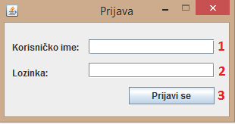

Slika 1. Ekran za prijavu korisnika

1. Polje za tekst u koje se unosi korisničko ime.
2. Polje za tekst u koje se unosi lozinka korisnika.
3. Dugme kojim se potvrđuju uneseni podaci i otvara se glavna forma.

3.2 Početni ekran

Nakon prijave korisnika na sistem, putem ekrana za prijavu, kao prvi ekran se javlja početni ekran, na kojem se nalaze tabovi kojima ova aplikacija raspolaže raspolaže.

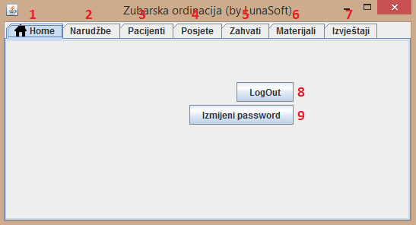

Slika 2. Početni ekran

1. Tab „Home“ na kojem se nalaze dugmad pod 8 i 9;
2. Tab „Narudžbe“ na kojem se nalaze dugmad vezana za narudžbe;
3. Tab „Pacijenti“ na kojem se nalaze dugmad vezana za pacijente;
4. Tab „Posjete“ na kojem se nalaze dugmad vezana za posjete;
5. Tab „Zahvati“ na kojem se nalaze dugmad vezana za zahvate;
6. Tab „Materijali“ na kojem se nalaze dugmad vezana za materijale;
7. Tab „Izvještaji“ na kojem se nalaze dugmad vezana za izvještaje.
8. Dugme za odjavljivanje korisnika
9. Dugme pomoću kojeg se otvara ekran za izmjenu passworda

3.2.1 Ekran za izmjenu passworda

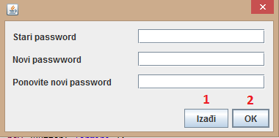

Slika 3. Ekran za izmjenu passworda

1. Dugme „Izađi“ za izlazak iz ekrana bez promjena;
2. Dugme „OK“ za potvrdu unesenih podataka i promjenu passworda.

3.4 Tab Pacijenti

Tab na kojem se nalazi dugme koje otvara ekran za manipulaciju sa pacijentima.

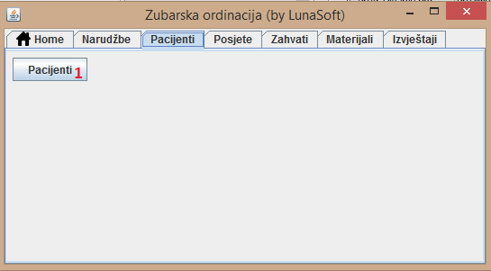

Slika 4. Tab „Pacijenti“

1. Dugme „Pacijenti“ otvara ekran za manipulaciju sa pacijentima.

3.4.1 Ekran za manipulaciju pacijenata

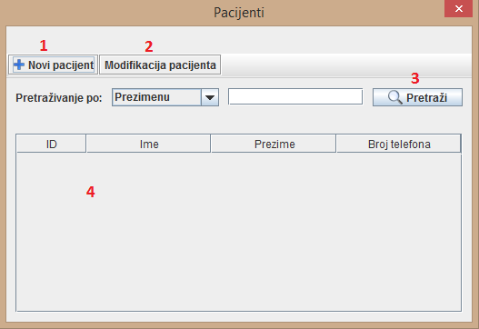

Slika 5. Ekran za manipulaciju sa pacijentima

1. Dugme „Novi pacijent“ koji otvara ekran za registraciju novog pacijenta;
2. Dugme „Modifikacija pacijenta“ koji otvara ekran za modifikaciju odabranog pacijenta;
3. Dugme za pretraživanje koje filtrira pacijente navedene u listi 4;
4. Lista postojećih pacijenata.

3.4.2 Ekran za registraciju novog pacijenta

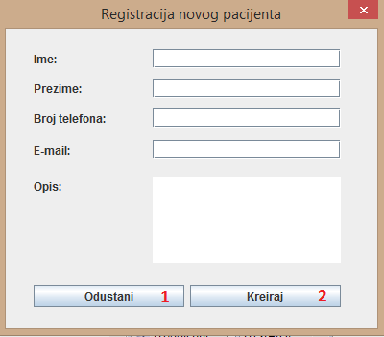

Slika 6. Ekran za registraciju novog pacijenta

1. Dugme kojim se izlazi iz ekrana;
2. Dugme pomoću kojeg se registruje uneseni pacijent.

3.4.3 Ekran za modifikaciju pacijenta

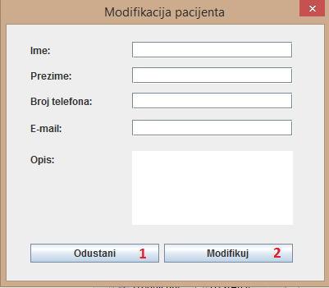

Slika 7. Ekran za modifikaciju pacijenta

1. Dugme kojim se izlazi iz ekrana;
2. Dugme kojim se modifikuje izabrani pacijent sa ponovno unesenim podacima.

3.4.4 Ekran za prikaz pacijenata

Odabirom pacijenta na ekranu za manipulaciju pacijenata otvara se detaljan prikaz pacijenta na ekranu na slici ispod.

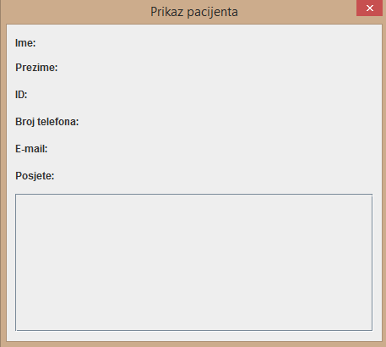

Slika 8. Ekran za detaljan prikaz pacijenta

3.5 Tab za prikaz zahvata

Tab na kojem se nalaze dva dugmeta za manipulaciju sa zahvatima.

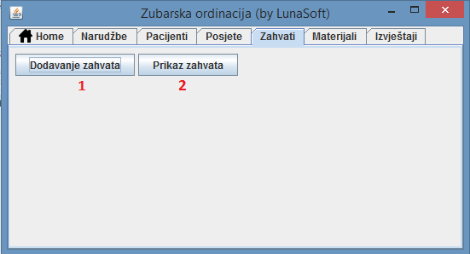

Slika 9. Tab „Zahvati“

1. Dugme „Dodavanje zahvata“ otvara ekran za dodavanje zahvata;
2. Dugme „Prikaz zahvata“ otvara ekran za manipulaciju sa zahvatima.

3.5.1 Ekran za dodavanje zahvata

Forma za kreiranje zahvata

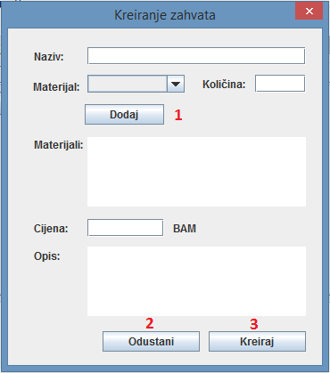

Slika 10. Forma „Kreiranje zahvata“

1. Dugme „Dodaj“ sa kojim dodajemo materijale;
2. Dugme „Odustani“ s kojim se izlazi iz forma;
3. Dugme „Kreiraj“ pomoću kojeg kreiramo zahvat.

3.6 Tab za dodavanje i prikaz materijala

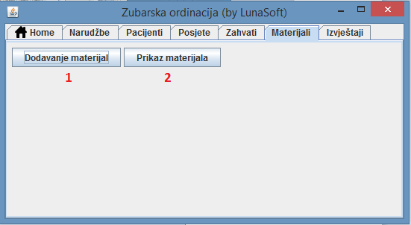

Slika 11. Tab „Materijali“

1. Dugme „Dodavanje materijala“ sa kojim dodajemo materijale;
2. Dugme „Prikaz materijala“ sa kojim prikazujemo i modifikujemo materijale.

3.6.1 Forma za dodavanje materijala

Forma kojom dodajemo materijale.

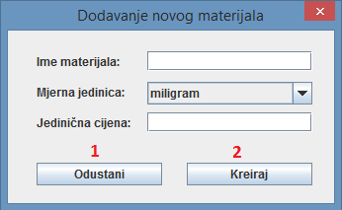

Slika 12. Forma „Dodavanje novog materijala“

1. Dugme „Odustani“ sa kojim izlazimo iz forme;
2. Dugme „Kreiraj“ sa kojim kreiramo nove materijale.

3.7 Tab Posjete

Na ovom tabu se nalaze dugmad za registraciju posjeta, termina i njihov pregled.

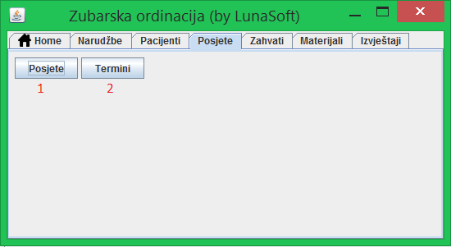

Slika 13. Tab „Posjete“

1. Dugme „Posjete“, pomoću kojeg otvaramo prozor u kojem možemo izvršiti registraciju nove posjete;
2. Dugme „Termini“, pomoću kojeg možemo unijeti novi termin.

3.7.1 Forma za unos nove posjete

Ova forma omogućuje registraciju nove posjete korisniku. Moguće je dodati sve obavljene zahvate.

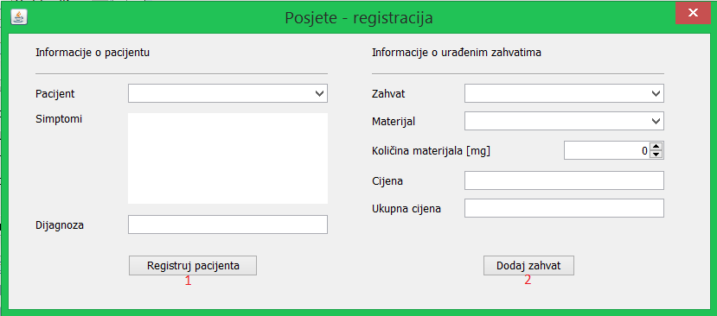

Slika 14. Forma „Posjete – registracija“

1. Dugme „Registruj pacijenta“, kojim se specificira pacijent koji je došao u posjet;
2. Dugme „Dodaj zahvat“, kojim se registruje obavljeni zahvat. Može biti dodan proizvoljan broj zahvata, a svakom se može promijeniti zadana cijena.

3.7.2 Forma za pregled termina

Ova forma sadrži kalendar. Klikom na određeni datum prikazuju se zakazani termini za taj datum. Izgled kalendara se može mijenjati između sedmičnog i mjesečnog.

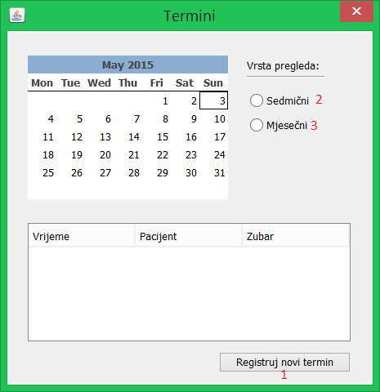

Slika 15. Forma „Termini“

1. Dugme „Registruj novi termin“, koje otvara formu za dodavanje novog termina.
2. Radio dugme za promjenu kalendara na sedmični.
3. Radio dugme za promjenu kalendara na mjesečni.

3.7.3 Forma za registraciju novog termina

Ova forma sadrži polja za unos informacija o novom terminu, te omogućuje da se novi termin zakaže.

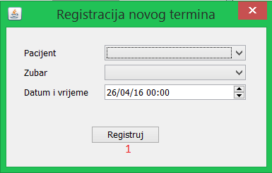

Slika 16. Forma „Registracija novog termina“

1. Dugme „Registruj“, kojim se dodaje novi termin u bazu.